Mesa de rejeito
Estrutura
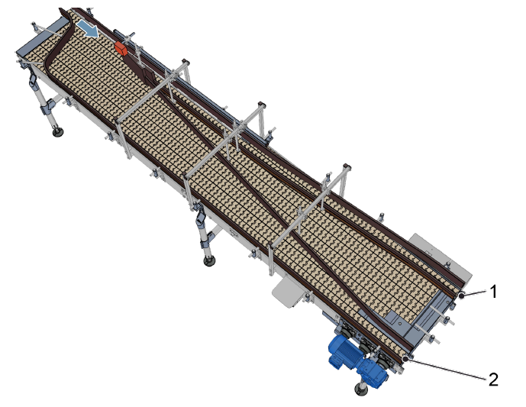
Figura 3-22: Triagem
Nº | Descrição | Nº | Descrição
1 | Via de produção | 2 | Via de rejeito

Funcionamento
A mesa de rejeito tem a função separar os recipientes fora dos padrões de conformidade que tivessem sidos identificados e rejeitados pelo sistema de inspeção.

